**Opdracht ‘Wat vind ik belangrijk in mijn werk?’**

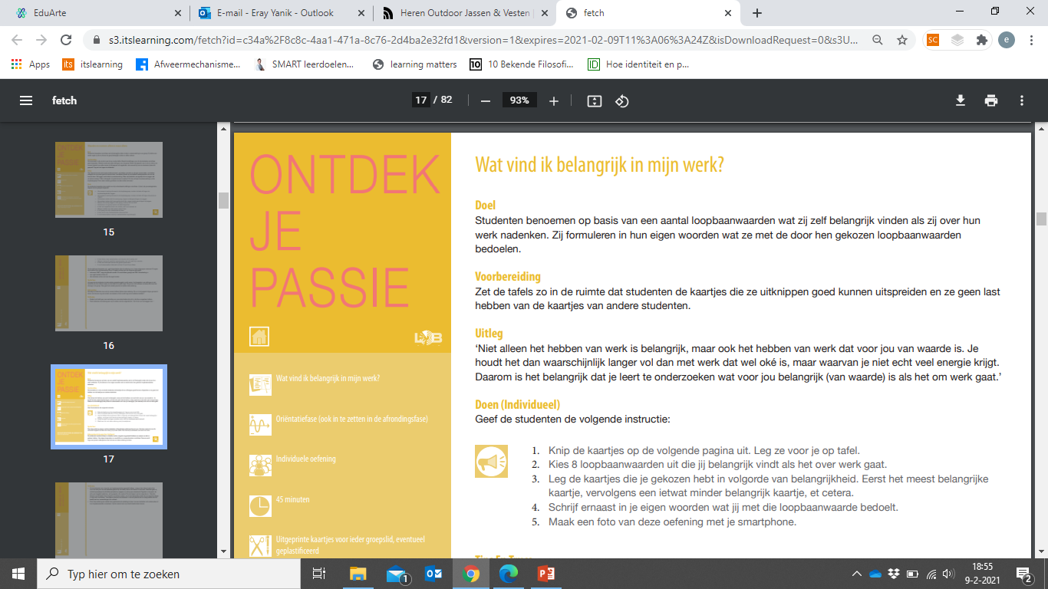

**Verdieping**

• Als de studenten een volgorde van loopbaanwaarden gemaakt hebben, vraag ze dan deze te gebruiken voor het schrijven van een aanbiedingsbrief bij een bedrijf dat ze zelf kiezen of verzinnen. Daarmee gaan zij zichzelf presenteren bij dit (fictieve) bedrijf

Eigenlijk is de opzet: als jullie een dergelijk bedrijf zijn, wil ik graag bij jullie werken! De brief begint met de volgende zin: ‘Geachte directie van dit bedrijf. Als ik bij jullie zou komen werken, zou ik het heel prettig vinden als de volgende dingen in mijn werk voorkomen.’ Vervolgens schrijven de studenten in de brief precies wat ze nodig hebben als het bedrijf aan hun verwachtingen zou voldoen.

• Door deze oefening een aantal keren gedurende de opleiding te doen, kunnen studenten ook onderzoeken of hun loopbaanwaarden veranderen. Op die manier leren zij zichzelf steeds beter kennen.

